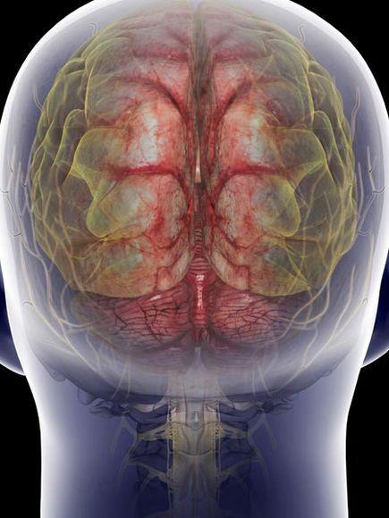

က်န္းမာေရးနဲ႔ ပတ္သက္ၿပီး တစ္ခုၿပီးတစ္ခုျဖစ္ေနေတာ႔မွ က်န္းမာေရးကို ေသခ်ာ ဂရုစိုက္ဖို႔ သတိရပါတယ္။

အဲ႔ဒါေၾကာင္႔ အခုလည္း ဖတ္မိတဲ႔ ဦးေႏွာက္ကို ပ်က္ဆီးေစ တဲ႔ အခ်က္ ၁၀-ခ်က္ကို သူငယ္ခ်င္းေတြအတြက္

အသံုးတည္႔မယ္ထင္လို႔ မွ်ေ၀လိုက္ ပါတယ္။

စိတ္၏ခ်မ္းသာျခင္း ၊ ကိုယ္၏က်န္းမာျခင္းနဲ႔ ျပည္႔စံုၾကပါေစ…။

၁။ မနက္စာမစားျခင္း

     မနက္စာမစားသူေတြရဲ႕ ေသြးထဲမွာ သၾကားဓာတ္ ပိုနည္းတက္ပါတယ္။

    အဲ႔ဒါရဲ႕ အက်ိဳးဆက္အေနနဲ႔ ဦးေႏွာက္ေတြအတြက္ လံုေလာက္တဲ႔အာဟာရ မရေတာ႔ ဘဲ

     ဦးေႏွာက္ရဲ႕စြမ္းရည္ကို က်ဆင္းေစပါတယ္။

၂။ လြန္ကဲစြာစားေသာက္ျခင္း

    လိုအပ္တာထက္ ပိုစားေသာက္ျခင္းအားျဖင္႔ ဦးေႏွာက္ရဲ႕

     ေသြးလႊတ္ေၾကာ ေတြကို တင္းမာေစျပီး စိတ္စြမ္းရည္ကိုပါ က်ဆင္းေစပါတယ္။

၃။ ေဆးလိပ္ေသာက္ျခင္း

      ေဆးလိပ္ေသာက္ျခင္းေၾကာင္႔ ဦးေႏွာက္ကို က်ံဳ႕ေစသလို

     အယ္လ္ဇိုင္းမား ေရာဂါ(လူရဲ႕မွတ္ဥာဏ္နဲ႕ စဥ္းစာဆင္ျခင္ႏိုင္စြမ္းေတြကို က်ဆင္းေစတဲ႔ေရာဂါ)ပါ ျဖစ္ လာႏိုင္ပါတယ္။

၄။ အခ်ိဳမ်ားလြန္ကဲစြာစားျခင္း

     အခ်ိဳဓာတ္ေတြ လြန္ကဲေနခဲ႔ရင္ ပရိုတိန္းဓာတ္နဲ႔ အာဟာရေတြ စုပ္ယူမႈကို

    အဟန္႔ အတားျဖစ္ေစျပီး အာဟာရခ်ိဳ႕တဲ႔ေစတဲ႔အျပင္ ဦးေႏွာက္ဖြံ႔ျဖိဳးမႈကိုပါ အေႏွာက္ အ ယွက္ ျဖစ္ေစပါတယ္။

၅။ ေလထုညစ္ညမ္းျခင္း

    ဦးေႏွာက္ဟာ ကိုယ္ခႏၶာမွာ ေအာက္ဆီဂ်င္ကို အမ်ားဆံုးအသံုးျပဳတဲ႕အစိတ္ အပိုင္းျဖစ္ပါတယ္။

    ညစ္ညမ္းတဲ႔ေလကို ရွဴသြင္ျခင္းအားျဖင္႔ ဦးေႏွာက္ကို ေအာက္ဆီဂ်င္ ေထာက္ပံ႔မႈ ေလ်ာ႔နည္းေစျပီး ဦးေႏွာက္ရဲ႕

    စြမ္းေဆာင္ရည္ကို က်ဆင္းေစပါတယ္။

၆။ အိပ္ခ်ိန္မလံုေလာက္ျခင္း

     အိပ္စက္ျခင္းဟာ ဦးေႏွာက္ကို အနားရေစပါတယ္။

     အိပ္ခ်ိန္မလံုေလာက္တာ မ်ိဳး ေရရွည္ျဖစ္လာတဲ႔အခါမွာ ဦးေႏွာက္ရဲ႕ ဆဲလ္ေတြ ေသဆံုးတဲ႔ႏႈန္း ျမင္႕မားလာေစပါတယ္။

၇။ အိပ္ခ်ိန္မွာ ေခါင္းကို ဖံုးအုပ္ထားျခင္း

     ေခါင္းကို ဖံုးအုပ္ျပီး(ေခါင္းျမီးျခံဳျပီး)အိပ္ျခင္းအားျဖင္႕ ကာဗြန္ဒိုင္ေအာက္ဆိုဒ္ေတြ

    စုစည္းမႈ႕ကို တိုးလာေစျပီး ေအာက္ဆီဂ်င္စုစည္းမႈကိုေတာ႔ ေလ်ာ႕က်ေစတာေၾကာင္႔ ဦးေႏွာက္ ကိုပ်က္ဆီးေစတဲ႔

    အက်ိဳးဆက္ကို ရေစပါတယ္။

၈။ က်န္းမာေရးမေကာင္းခ်ိန္မွာ ဦးေႏွာက္ကို အသံုးျပဳျခင္း

    က်န္းမာေရး မေကာင္းခ်ိန္မွာ(ဦးေႏွာက္သံုးရတဲ႔)အလုပ္ျပင္းထန္စြာ လုပ္တာမ်ိဳး စာက်က္ စာဖတ္တာမ်ိဳးေတြဟာ

    ဦးေႏွာက္ရဲ႕ စြမ္းေဆာင္ႏိုင္မႈေတြကို ေလ်ာ႔က်ေစသလို ဦး ေႏွာက္ကို လည္းပ်က္ဆီးေစပါတယ္။

၉။ စိတ္၀င္စားတက္ၾကြစြာ စဥ္းစားေတြးေခၚမႈ႕ မရွိျခင္း

     စဥ္းစားေတြးေခၚျခင္းဟာ ဦးေႏွာက္ကို

     ေလ႔က်င္႕ေပးဖို႔ အေကာင္းဆံုးနည္းလမ္း ျဖစ္ပါတယ္။

     ဦးေႏွာက္ကို တက္ၾကြေစတဲ႕ စဥ္းစားေတြးေခၚမႈ႕ေတြ မလုပ္ေပးရင္ ဦးေႏွာက္ ကုိ က်ံဳ႕ေစပါတယ္။

၁၀။ စကားနည္းျခင္း

      အသိဥာဏ္ အေတြးအေခၚပိုင္းပါတဲ႔ စကားစျမည္မ်ိဳး ေျပာေပးျခင္းေၾကာင္႕

     ဦး ေႏွာက္ရဲ႕ စြမ္းရည္ကို တိုးတက္ေစပါတယ္။ ။

***လမ္းသစ္ဂ်ာနယ္  မွ ကူးယူေဖာ္ၿပ ပါတယ္ ..။***။.

 အားလံုးပဲ က်န္းမာ ခ်မ္းသာေသာ ဘဝကိုယ္စီ ပိုင္ဆိုင္ၾကပါေစရွင္..။

မနတ္သမီး